Ce document vise à expliquer le fonctionnement et l’utilisation du script Python
Se connecter sur la VM CA2 :
On peut se connecter sur la VM CA2 soit en RDP soit en VMWare vSphere Client (voir les accès sur KeePass AT PV -> RP Japon -> CA2).
Je recommande la connexion en RDP (car cela facilite les copier/coller de données et de fichiers).
- Ouvrez le fichier de configuration grâce au raccourci présent sur le bureau
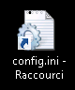

- Ce fichier est composé de 2 parties : une partie principale et une partie BDD.
[principal]  imap_server = outlook.office365.com  compte_mail = CA2_data@aifrance.com  piece_jointe = C:\\Temp_CA2\\files\  old_piece_jointe = C:\\Temp_CA2\\files\\old\  log = C:\\Temp_CA2\\logs\  date_premier_fichier = 01032017  date_dernier_fichier = 02042017  only_one_file = False  date_dernier_mail = 01-Mar-2017  password = sesameouvretoi  traitement_des_mails = False  traiter_sitedays = True  traiter_mea_site = False  ;traiter_mea_ab = False  traiter_mea_gbemdel = False  traiter_alarmes = False | piece_jointe : répertoire où seront copiées les pièces jointes des mails  old_piece_jointe : répertoire ou seront déplacés les fichiers d’alarmes après leur traitement  date_premier_fichier : date au format « jjmmaaaa » qui sera prise en compte dans le nom des fichiers  date_dernier_fichier : date au format « jjmmaaaa » qui dans le nom des fichiers à partir de laquelle il ne faut plus traiter les fichiers  only_one_file : si ce paramètre est à « True » le script ne traite que les fichiers concernés par « date_premier_fichier » sans considérer « date_dernier_fichier »  date_dernier_mail : indique le dernier mail qui a été traité et permet de ne traiter que les mails dont les dates sont postérieures à celle-là. Attention : pour l’instant le format est « dd-mmm-aaaa » avec « mmm » les 3 1^{eres} lettres du mois en anglais  password : c’est le mot de passe de connexion imap  traitement des mails : True permet le traitement des mails et rapatriement des pièces jointes attendues. False cela n’est pas souhaité  traiter_FFFFF : True indique qu’il faut traiter les fichiers « FFFFF ». False si cela n’est pas souhaité.  Laissez « traiter_mea_ab » en commentaire ou à False car non utilisé.
[BDD]  ip = 192.168.1.86  user = CA2_JAPON  password = sesameouvretoi  nom_base = pv_db | Ip : adresse IP de la base de donnée  User : utilisateur de la base de donnée  Password : mot de passe de la base de donnée  nom_base : (non utilisé au moment de la rédaction)

- Lancez l’outil de commande en ligne. Au lancement il pointe directement sur le bon répertoire
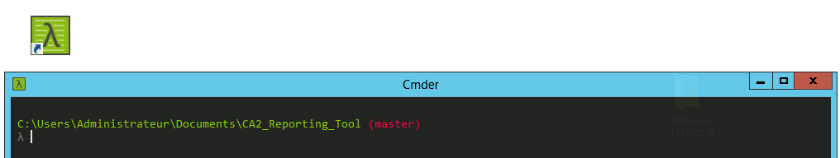
- Lancez la commande « python CA_RP.py »
- Les nombreux accès à la base de données font que le traitement est assez long. Par exemple pour un fichier « MEA_AB » qui est normalement composé de 28800 valeurs à insérer dans le BDD le traitement peut durer jusqu’à environ 30 minutes. Vous pouvez clore la connexion RDP (ou VMWare) le script continuera son traitement

